FCN_model

* batch_size
  + fig:
  + fig:
  + fig:
  + fig:
  + fig:
  + 模型就一层太简单了，感觉batch_size还影响不到
* FCN_basic(1层)
  + fig:，这个等了很久
  + **待学习：怎么样充分利用gpu加速计算**
  + 设置了start_time和excution_time看训练时间，我将cpu核（num_workers）设置为4；batch_size设置为16
    - fig:
  + batch_size在上述基础上改为128,看能不能更加充分利用gpu
    - fig:
  + 再改为1024
    - fig:，没快多少…
  + **test_accuracy:**fig:
* CNN_basic（1层）
  + test_accuracy:fig:
  + 5层
  + 准确度fig:
  + 配置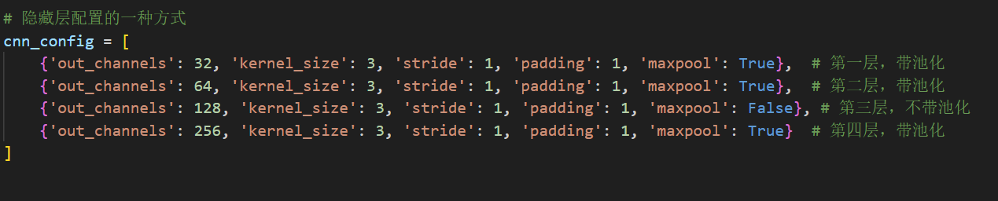
* FCN_dropout
  + 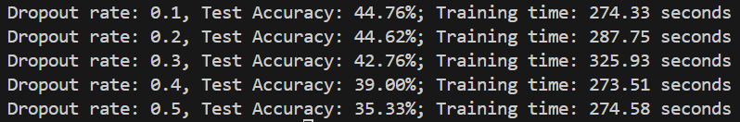
* FCN_hiddenlayers&num_of_nn
  + 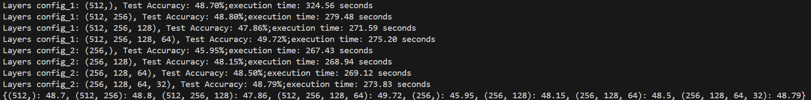
* LSTM：

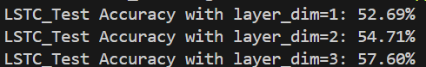

* 如果有时间，可以试一下gpt4说的rnn每次送一个像素（rgb3维）的方式，准确率多少
* Vanila_RNN
  + 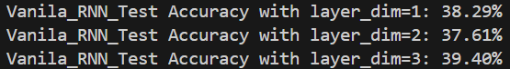
  + 乐，16layer直接
    - fig: